

**Programacion Web**

Semana: 2

**Nombre del estudiante:**

Mario David Soler

**Número de cuenta:**

22041074

**Sede de estudio:**

CEUTEC

**Docente:**

Ing. María José Salinas

**Sección:**

719

**Fecha de entrega:**

5/12/2025

**Link al repositorio público**

**Captura de la estructura de carpetas:**

**Captura de la aplicación corriendo:**

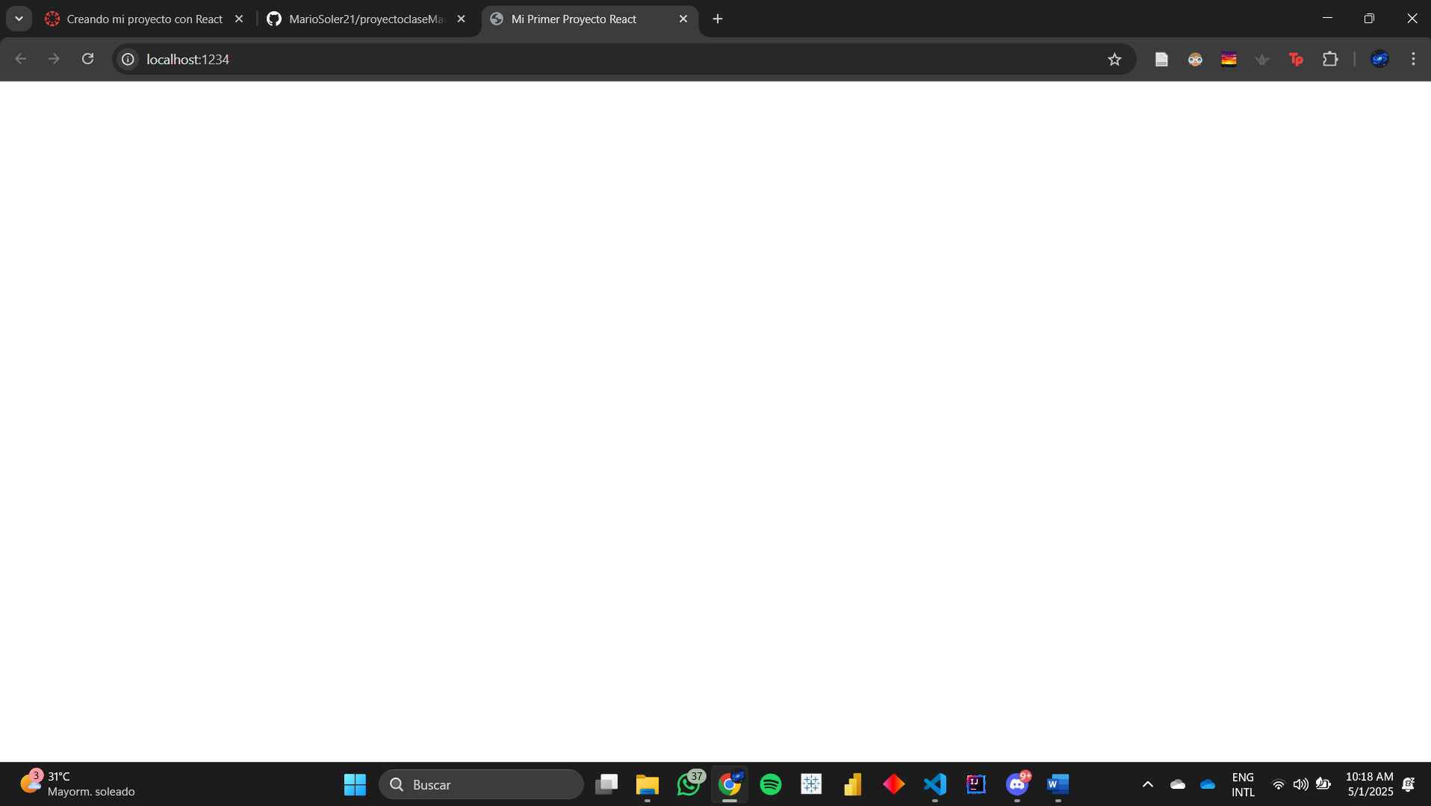

**Captura de la terminal en VSCode:**

